

Termes de références
Titre : Jeunes Voix Malagasy pour la Paix
Lieu : Tuléar – Enceinte Présidence de l’Université
Durée : 4 jours
Période : 27, 28, 29 et 30 janvier 2016
I – Le projet INCIPALS
Le projet Initiative Citoyenne pour la Consolidation de la Paix, Leadership et Stabilité (INCIPALS) a été initié pour consolider les acquis du PACTE et contribuer au redressement et à la stabilité de Madagascar. Il permet d’accompagner la société civile dans la réalisation de son rôle à travers des renforcements de capacités. Il combine plusieurs actions et implique tous les acteurs à la promotion de l’Etat de droit et la bonne gouvernance.

Financé par l’Union européenne et mis en œuvre par un consortium composé de quatre organisations (Centre européen d’appui au processus électoral - Center for Creative Leadership - Osservatorio di Pavia et Search for Common Ground), INCIPALS se veut non seulement une réponse aux recommandations issues des projets précédents mais également de celles formulées par la Mission d’Observation Electorale de l’Union européenne (MOE UE). Cette dernière a, entre autres, relevé les défis suivants concernant les jeunes : 1) le besoin de développer les capacités de leadership des jeunes, 2) la promotion des espaces de dialogues/débat entre les jeunes de différentes communautés ; 3) la promotion d’un plus grand engagement social et collectif des jeunes pour construire une culture de paix à tous les niveaux de la société que cela soit au sein des universités ou en dehors.

Une première réponse à ces défis consiste en la tenue d’un programme en leadership pour les jeunes malgaches engagés socialement.
II – Le programme en leadership pour les jeunes malgaches engagés socialement
Ce programme, qui se déroule en tout sur 3 jours et demi, a été conçu suite à des rencontres organisées avec les jeunes universitaires et non-universitaires dans les villes d’Antananarivo, Toamasina, et Toliara. Les autorités académiques et d’autres experts malgaches ont été également consultés lors de la conception de ce programme.

Ce programme est centré sur trois thématiques clés : 1) mieux se connaître, 2) comprendre et collaborer avec les autres, 3) vivre ensemble avec nos diversités et apporter des changements positifs dans notre communauté afin de changer notre monde ensemble et pacifiquement. Chaque thématique sera abordée par le biais de différents modules, activités expérientielles et débats pacifiques entre les jeunes.

L’objectif de ce programme est de développer les capacités en leadership des jeunes, de promouvoir un dialogue entre les jeunes issus de différentes communautés et de créer les premiers liens pour des collaborations ultérieures entre tous les jeunes.
III – Public visé
Le public visé est les jeunes universitaires de l’Université de Toliara. Les participants seront au maximum au nombre de 24.
Critères de sélection :
- Etre universitaire (inscrit(e) à l’université de Toliara au moment de la tenue de ce programme)
- Faire partie d’une association pédagogique
- Etre engagé(e) socialement (au sein d’une ONG/association, ou dans sa communauté)
- Connaissance du français (compréhension et expression)
- Etre participatif(ve). Le programme demande un investissement des jeunes car il est basé sur l’échange, le dialogue et des activités expérientielles.
- Avoir un projet (futur ou déjà en cours) visant à promouvoir une culture de paix au sein de l’université ou en dehors
- Etre disponible pendant les jours de formation
Aucune contrepartie financière ne sera offerte pour ce programme. Par ailleurs, les repas de midi et les pauses-café seront fournis et pris en charge par le projet. A la fin de ce programme, les participants recevront un certificat de participation.
IV – Mode de candidature
Les étudiant(e)s intéressé(e)s sont invité(e)s à envoyer leur curriculum vitae et le formulaire de candidature dûment rempli à l’adresse dina.ranaivo@eces.eu avec la mention « Candidature au JVMP » au plus tard le vendredi 15 janvier 2016 à 17h. Le formulaire de candidature est aussi disponible dans notre site web http://www.incipals.eu/documents-de-candidature

Tout dossier incomplet et/ou reçu au-delà de cette date ne sera pas pris en compte et seules les candidatures retenues feront l’objet d’une suite de notre part.

L’équipe d’INCIPALS se réserve le droit de décliner les candidatures ne répondant pas aux critères sus cités. Les candidats potentiels pourraient être appelés pour une entrevue.

Pour toute information complémentaire, veuillez également les adresser à dina.ranaivo@eces.eu ou nous contacter au (020) 22 204 31

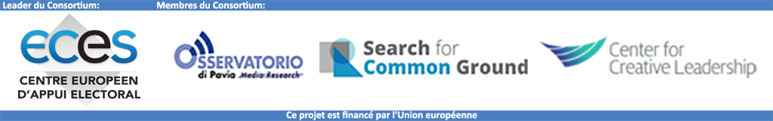
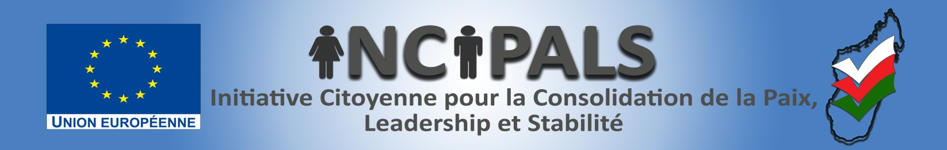
Formulaire de candidature
« Jeunes Voix Malgaches pour la Paix »
1 – Informations personnelles
Nom
Prénom(s)
Téléphone(s)
E-mail
Adresse complète

Niveau d’études

Département

2 – A propos de l’organisation source
Nom de l’association de laquelle vous êtes membre

Quelle est votre fonction au sein de cette association ? (membre, président, trésorier, secrétaire général...)

Quels sont les objectifs de cette association ?

En quelques mots, décrivez les activités de cette association

3 – Pourquoi souhaitez-vous participer à la formation « Jeunes Voix Malgaches pour la Paix » ?

4 – Comment comptez-vous partager les acquis après cette formation ?

